ΦΥΛΛΟ ΕΠΙΚΟΙΝΩΝΙΑΣ ΤΑΞΗΣ …./…./201….
…………………………………………….
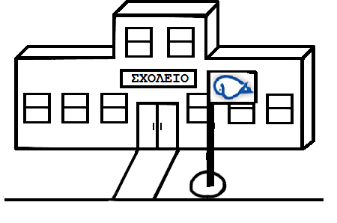 | ΣΤΟ ΣΧΟΛΕΙΟ ΚΑΙ ΣΤΗΝ ΤΑΞΗ

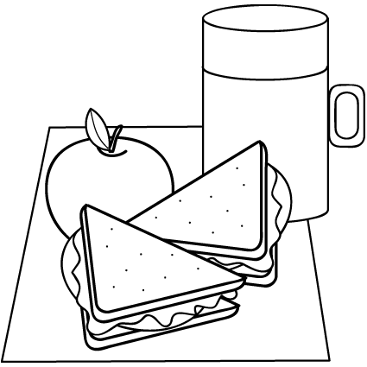 | Έφαγε δεκατιανό ΝΑΙ ΟΧΙ  …………………………………………………………………………………
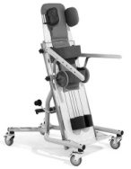 | Έκανε ορθοστάτηση ΝΑΙ ΟΧΙ  …………………………………………………………………………………
 | Πήγε τουαλέτα ΝΑΙ ΟΧΙ  …………………………………………………………………………………

Εμφανίζεται
 | λιγότερο  χαρούμενος |  | όπως κάθε ημέρα |  | περισσότερο  χαρούμενος
 | 1 | 2 | 3 | 4 | 5
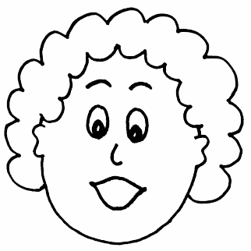 | κουρασμένος |  | όπως κάθε ημέρα |  | περισσότερο  συνεργάσιμος
 | 1 | 2 | 3 | 4 | 5

Μιλήσαμε:…………………………………………………………………………………………
………………………………………………………………………………………………………..
………………………………………………………………………………………………………..
………………………………………………………………………………………………………..
Κάναμε: ……………………………………………………………………………………………
………………………………………………………………………………………………………..
………………………………………………………………………………………………………..
………………………………………………………………………………………………………..
Επιπλέον θέματα:………………………………………………………………………………...
………………………………………………………………………………………………………..
………………………………………………………………………………………………………..
………………………………………………………………………………………………………..

Ο ΔΑΣΚΑΛΟΣ
…………………………………………………..
ΦΥΛΛΟ ΕΠΙΚΟΙΝΩΝΙΑΣ ΣΠΙΤΙΟΥ …./…./201….
…………………………………………….
 | ΣΤΟ ΣΠΙΤΙ

Μιλήσαμε:…………………………………………………………………………………………
………………………………………………………………………………………………………..
………………………………………………………………………………………………………..
………………………………………………………………………………………………………..
Κάναμε: ……………………………………………………………………………………………
………………………………………………………………………………………………………..
………………………………………………………………………………………………………..
………………………………………………………………………………………………………..
Επιπλέον θέματα:………………………………………………………………………………...
………………………………………………………………………………………………………..
………………………………………………………………………………………………………..
………………………………………………………………………………………………………..

Ο ΓΟΝΕΑΣ
…………………………………………………..

Επιπλέον και ενδεικτικά:

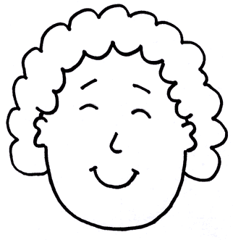 | περισσότερο  αναστατωμένος |  | όπως κάθε ημέρα |  | περισσότερο  ήρεμος
 | 1 | 2 | 3 | 4 | 5

 | λιγότερο  ήρεμος |  | όπως κάθε ημέρα |  | περισσότερο  ήρεμος
 | 1 | 2 | 3 | 4 | 5

ΕΠΙΠΛΕΟΝ ΓΡΑΦΙΚΑ http://www.do2learn.com/picturecards/printcards/social_emotionshealthpeople.htm

